Муниципальное бюджетное общеобразовательное учреждение

|  |  |  |
| --- | --- | --- |
| Рассмотрено на методическом объединении учителей начальных классов  Протокол №  от ________________20___г.  Руководитель МО  Якушева И.А. | СОГЛАСОВАНО  на методическом совете  МБОУ «Зыковская СОШ»  Протокол № ______  от _________________20___г.  Зам.директора по УР  Александрова Н.А. | «Утверждаю»  Директор МБОУ  «Зыковская СОШ»  ____________________  Загородний Е.И.  Приказ №  от _________________20___г. |

«Зыковская средняя общеобразовательная школа»

**РАБОЧАЯ ПРОГРАММА**

**по предмету «Мир природы и человека»**

**3 класс, обучающихся по адаптированной основной общеобразовательной программе**

**для детей с ОВЗ (с лёгкой степенью умственной отсталостью)**

**Программу разработала Данилова А.Н., учитель начальных классов**

|  |  |  |
| --- | --- | --- |
| Предмет | Класс | Год обучения |
| Мир природы и человека | 3 |  |
|  |
| 2020-2021 учебный год |
|  |

Зыково, 2020

**Учебно - тематическое планирование с указанием количества часов, отводимых на изучение каждой темы и описанием основных видов деятельности.**

|  |  |  |  |
| --- | --- | --- | --- |
| **№ п/п** | **Тема** | **Кол-во часов** | **Виды деятельности** |
| **3 класс** | | | |
| 1 | Сезонные изменения. | 11 | Рассматривание рисунков. Нахождение рисунка в соответствии с темой. Работа с календарем. Ответы на вопросы. Нахождение различий на рисунках. Прослушивание текста, стихотворения. Определение по схеме причины сезонных изменений. Работа с опорными словами (осень, листопад, зима, снегопад, весна, ледоход, лето). Определение времени года по изображению. Составление рассказа по картинке. Отгадывание загадок.Работа с опорными словами (ясно, облачно, пасмурно). Зарисовка объектов природы с опорой на иллюстрацию. Создание аппликации. |
| 2 | Неживая природа. | 4 | Рассматривание рисунка. Нахождение и показ объектов неживой природы. Зарисовка выбранного объекта. Отгадывание загадок. Ответы на вопросы. Дифференциация изображений. Составление рассказа по рисунку. Зарисовка в тетради схематичного изображения предмета. |
| 3 | Живая природа (в том числе человек). | 16 | Составление рассказа о пользе леса. Разучивание правила поведения в лесу. Нахождение на иллюстрациях объектов природы (дерево, цветок, трава, кустарник). Работа со словарем (лес, дерево, трава). Рассматривание схемы строения растений. Определение и называние частей растений. Работа со словарем (цветок, стебель, лист, корень). Нахождение частей растений по рисунку. Ответы на вопросы по различию растений. Сравнение частей растений и нахождение различий (лист, стебель, корень). Рассматривание иллюстраций. Нахождение объектов природы на рисунке (цветы). Нахождение сходства и различий объектов природы (цветы) по рисунку. Прослушивание стихотворного текста. Ответы на вопросы по прочитанному произведению. Рассматривание изображения растений и семян. Составление рассказа об использовании семян (приготовлении пищи). Составление рассказа по картинке (проращивание растения из семян). Практическая работа по посадке растения (семени). Прослушивание текста. Рассматривание иллюстраций (овощи, фрукты). Нахождение и называние знакомых объектов на картинке (овощи, фрукты). Составление рассказа по вопросам (польза овощей и фруктов). Практические действия: протирание листьев, полив растения, рыхление почвы. Рассматривание рисунков с изображением животных, называние и показ знакомых объектов. Сравнение животных по размеру, образу жизни, способам передвижения. Зарисовка животного (по контуру). Выделение и показ частей тела у животных. Описание животного по образцу (с помощью учителя). Классификация животных по видам (птицы, рыбы, насекомые) – называние и показ по картинке. Определение и называние детенышей животных. Нахождение сходства и различий объектов природы (человек) по картинке (внешний вид, пол, возраст). Работа с опорными словами (люди, возраст, пол). Составление рассказа о себе по опорным вопросам. Прослушивание (чтение) стихотворения, работа с текстом. Нахождение и показ частей тела на рисунке (на объекте), называние частей тела.  Работа по картинкам (нахождение картинки на правильную осанку). Разучивание стихотворения для физкультминутки. Правила посадки за партой, ношения груза, правильной осанки  Прослушивание текста, ответы на вопросы. Практическая работа с текстом учебника. Определение мышц на теле человека (практическое). Работа с опорными словами (скелет, мышцы). Разучивание упражнений утренней гимнастики на разные виды мышц. |
| 4 | Безопасное поведение. | 3 | Соотнесение опасной ситуации с правилами её исправления. Рассматривание рисунков. Нахождение рисунка в соответствии с темой. Прослушивание текстов стихотворения, отгадывание загадок. Нахождение и исправление ошибок на картинке. Обыгрывание ситуаций, с применением знаний по ТБ, ПБ, ПДД. |

**Календарно-тематическое планирование по предмету «Мир природы и человека» составлено с учетом календарного графика на текущий учебный год**

**3 класс**

|  |  |  |  |
| --- | --- | --- | --- |
| № | Название темы | Дата по плану | Дата по факту |
| **Раздел «Сезонные изменения в природе»(11ч)** | | | |
|  | Времена года. Осень Осенние месяцы. Календарь | 3.09 |  |
|  | Растения и животные осенью | 10.09 |  |
|  | Занятия людей осенью Изучаем правила дорожного движения | 17.09 |  |
|  | Зима. Признаки зимы Зимние месяцы | 24.09 |  |
|  | Растения и животные зимой | 1.10 |  |
|  | Занятия людей зимой Правила поведения в зимний период (снежная буря, катание на коньках) | 8.10 |  |
|  | Весна. Признаки весны Весенние месяцы | 15.10 |  |
|  | Растения и животные весной Насекомые | 22.10 |  |
|  | Признаки лета. Летние месяцы. | 29.10 |  |
|  | Растения и животные летом | 12.11 |  |
|  | Занятия людей весной и летом. **Проверочная работа по разделу «Сезонные изменения в природе»** | 19.11 |  |
| **Раздел «Неживая природа»(4 ч)** | | | |
|  | Солнце в разные времена года Восход и заход солнца. Сон– лучшая профилактика усталости | 26.11 |  |
|  | Календарь | 3.12 |  |
|  | Воздух. Значение воздуха. Термометр | 10.12 |  |
|  | Ветер. Направление ветра Поведение во время урагана. **Проверочная работа по разделу «Неживая природа»** | 17.12 |  |
| **Раздел «Живая природа»(16 ч)** | | | |
|  | Сравнение растений | 24.12 |  |
|  | Части растений: корни, стебли | 14.01 |  |
|  | Части растений: листья, цветы | 21.01 |  |
|  | Растения сада | 28.01 |  |
|  | Лес. Растения леса. Травы. | 4.02 |  |
|  | Плоды и семена. Лесные ягоды | 11.02 |  |
|  | Грибы. Съедобные и ядовитые. Профилактика отравлений Правила поведения в лесу | 18.02 |  |
|  | Животные. Охрана животного мира | 25.02 |  |
|  | Дикие и домашние животные | 3.03 |  |
|  | Сравнение животных: свинья и кабан, кролик и заяц (по выбору). Правила ухода за домашними животными | 10.03 |  |
|  | Птицы Строение птиц | 17.03 |  |
|  | Перелетные, зимующие птицы | 31.03 |  |
|  | Человек. Дыхание человека Профилактика простудных заболеваний | 7.04 |  |
|  | Человек. Дыхание человека Профилактика простудных заболеваний | 14.04 |  |
|  | Кровь | 21.04 |  |
|  | Сердце**. Проверочная работа по разделу «Живая природа»** | 28.04 |  |
|  | **Раздел «Безопасное поведение»(3 ч)** |  |  |
|  | Пульс Поведение во время болезни. Вызов врача из поликлиники | 12.05 |  |
|  | Окружающая среда и здоровье человека | 19.05 |  |
|  | Питание человека. **Проверочная работа по разделу «Безопасное поведение»** | 26.05 |  |

**VII. Описание учебно – методического и материально-технического обеспечения образовательной деятельности.**

|  |  |
| --- | --- |
| 1. **Учебно-методические комплекты (программы, учебники, рабочие тетради и т.п.).** | |
| 1.1. | Учебники, рабочие тетради:   1. Н. Б. Матвеева. Мир природы и человека: учебник для 3 классов специальных (коррекционных) образовательных учреждений VIII вида. М.: «Владос», 2018 г. 2. Н. Б. Матвеева. Мир природы и человека: рабочая тетрадь для 3 классов специальных (коррекционных) образовательных учреждений VIII вида. М.: «Владос», 2018 г. |
| 1.2. | Федерального государственного образовательного стандарта образования обучающихся с умственной отсталостью (интеллектуальными нарушениями). |

**Приложение**

**Контрольно-измерительный материал по предмету «Мир природы и человека»**

**3 класс**

**Проверочная работа «Овощи, фрукты, ягоды».**

1. ***Перечисли овощи: ______________________________________________________________________________________________***

***_________________________________________________________________________________________________________________***

1. ***Перечисли фрукты: ____________________________________________________________________________________________***

***_________________________________________________________________________________________________________________***

1. ***Перечисли ягоды: ______________________________________________________________________________________________***

***_________________________________________________________________________________________________________________***

1. ***Разложи при помощи стрелок овощи в коробку, а фрукты – в корзину.***

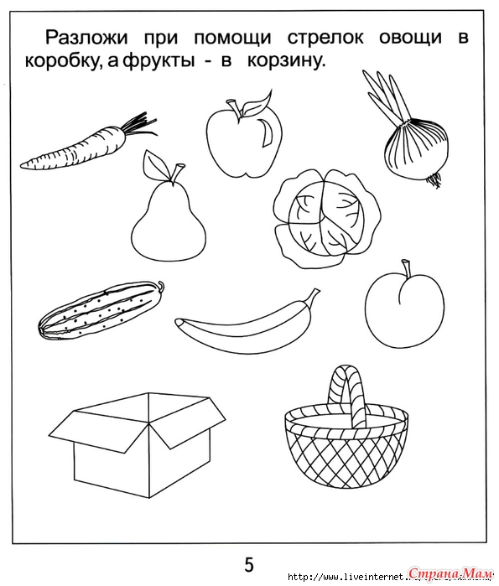

1. ***Отметить только полезные продукты:***Лимонад  
   Яблоко  
   Молоко  
   Чипсы  
   Рыба  
   Геркулесовая каша  
   Лук

Морковь

1. ***Отметь только то, что полезно для здоровья:***  
   Много есть перед сном  
   Есть всегда одни сладости  
   Есть сильно пережаренную пищу  
   Есть овощи и фрукты  
   Соблюдать правильный режим питания  
   Есть отварную пищу

**Проверочная работа «Дикие и домашние животные»**

1. ***Подпиши части тела голубя: рыбы:***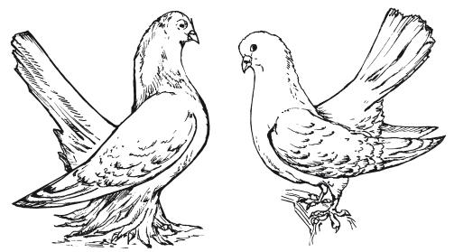

*_______________________________ ____________________________________*

*_______________________________ ___________________________________*

*_______________________________ ____________________________________*

*_______________________________ ___________________________________*

*_______________________________ ____________________________________*

*_______________________________ ___________________________________*

*_______________________________ ____________________________________*

***2. Отгадай загадки. Назови одним словом:*** _________________________________

|  |  |  |
| --- | --- | --- |
| В лесу у пня — суетня, беготня:  Народ рабочий весь день хлопочет,  Себе город строит. _____________________ | Домовитая хозяйка полетает над лужайкой,  Похлопочет над цветком — он поделится медком.  _________________________ | Голубой аэропланчик сел на белый одуванчик. ___________________ |
| Летит, пищит, ножки длинные тащит,  Случай не упустит: сядет и укусит.  __________________ | Встреча с ней — одна беда,  Нос — как острая игла,  В щель забьется, вроде спит,  Только тронешь — зажужжит.  ___________________ | Прыгает пружинка — зеленая спинка —  С травы на былинку, с ветки на тропинку.  __________________________ |

***3. Нарисуй божью коровку, подпиши строение её тела.***

***4. Как называют животных, которых люди разводят и используют в хозяйстве?***

А) комнатные

Б) домашние

В) культурные

***5. Как называют животных, которые сами добывают себе пищу, устраивают жильё, выводят потомство?***

А) самостоятельные

Б) лесные

В) дикие

***6. Запиши животных в два столбика. Дай название каждому столбику.***

Лиса, ёж, овца, мышь, волк, лошадь, собака, паук, корова, курица, кабан.

|  |  |
| --- | --- |
|  |  |
|  |  |

***7. В какой строке указаны продукты, которые человек получает от кур?***

А) яйца, мясо, пух, перья

Б) мясо, шкуры, шерсть, яйца

В) яйца, мясо, молоко, перья

**Проверочная работа «Времена года»**

1. ***Прочитай загадки, названия месяцев подпиши под загадками и под нужными картинками.***

|  |  |  |
| --- | --- | --- |
| Ручейки бегут быстрее,  Светит солнышко теплее.  Воробей погоде рад,  Заглянул к нам месяц  ___________ | Снег растаял, всюду слякоть,  Будут вновь березки плакать,  Зазвенит везде капель-  Это к нам пришел  _______________ | Распускаются листочки,  Солнцу радуются почки.  __________ пришел, веселый ____________ –  Пальтецо скорей снимай! |

_________________ ___________________ ____________________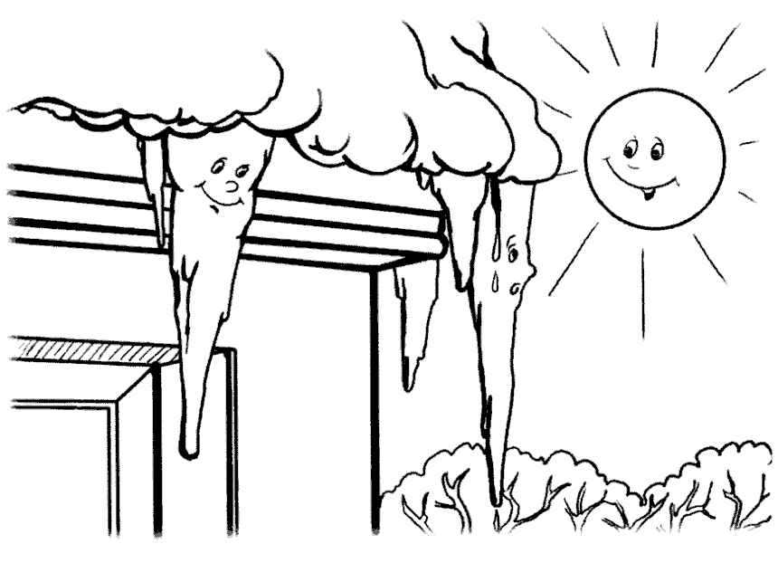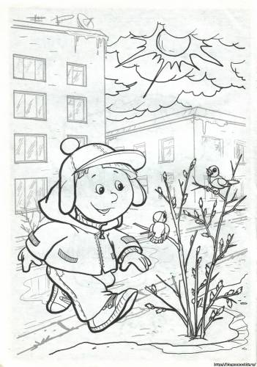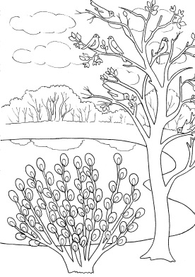

1. ***Реши кроссворд «Времена года».***

|  |  |  |
| --- | --- | --- |
| http://kladraz.ru/images/photos/7ceb78a20d03420f483f52c78cc4358e.jpg | По вертикали. 1. Наступает за весной, Мир становится цветной. Море солнечного света. Ну, конечно, это — ... 2. К нам придет после зимы, Очень-очень рады мы. Говорят, она «красна», Называется ... | По горизонтали. 3. К нам приходит после лета, И ее дождливей нету.  Мало солнца, хоть и просим, Ну, конечно, это — ... 4. После осени приходит, Песню снежную заводит, Вся земля белым-бела, Называется ... |

1. ***Раскрась деревья в соответствии с временами года.***

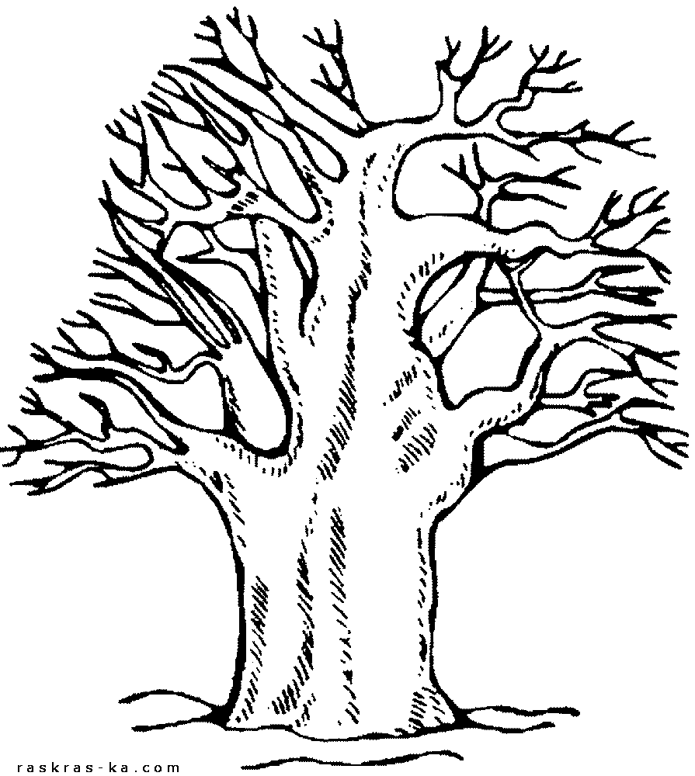 ЛЕТО ОСЕНЬ



 ЗИМА ВЕСНА

**Итоговая проверочная работа**

1. ***Отгадай загадки. Запиши отгадки.***

|  |  |  |  |
| --- | --- | --- | --- |
| Большой, просторный, светлый дом. Ребят хороших много в нём. Красиво пишут и читают. Рисуют дети и считают. | В этот день гурьбой весёлой Дружно мы шагаем в школу. | Каждый год школа дверь открывает. С теплотой всех детей принимает. Малыши - новосёлы вселяются. Знаешь ты, как они называются? | Ученикам велит садиться. Затем вставать и расходиться. В школе многим он велит, Ведь звонит, звонит, звонит. |
| У меня внутри в порядке В стопках книжки и тетрадки. | В школьном портфеле тетрадка, А что за тетрадка - загадка. Получит оценку в неё ученик, А вечером маме покажет. | На её листочках И цифры есть и буквы в строчку. Листочки в клетку и в линейку, Писать в ней ровно ты сумей-ка! | Остро носик ты заточешь. Нарисуешь всё, что хочешь. Будет солнце, море, пляж. Что же это? |

***2. Расскажи о днях недели:***

В неделе ______ дней. _______________, _________________, __________, _____________, ________________ - рабочие дни. ___________________, ________________________ - это выходные дни.

***3. Перечисли городской транспорт.***

______________________________________________________________________________________________________________________________________________________________________________________________________________________________________________

***4. Какой сигнал светофора разрешает движение? Раскрась кружок в такой цвет.***

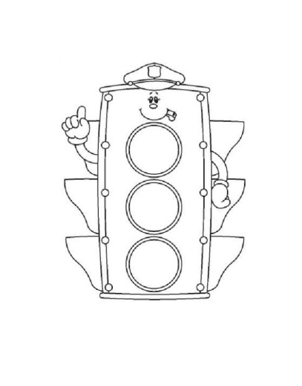

***5. Какой сигнал светофора запрещает движение? Раскрась в такой цвет.***

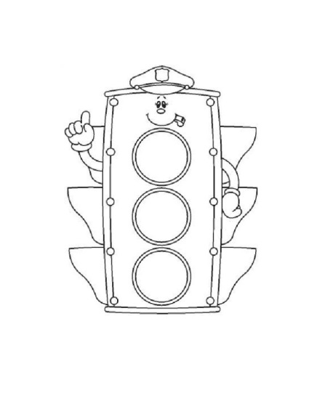

1. ***Отметь знак «Пешеходный переход».***

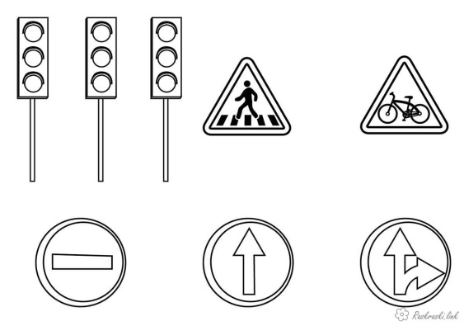

***7. Отгадай загадки. Запиши отгадки.***

|  |  |  |
| --- | --- | --- |
| Кто всю жизнь работал, Окружал заботой Внуков, бабушку, детей, Уважал простых людей? И ему уж много лет Нестареющий наш... _______________ | Кто научит гвоздь забить, Даст машину порулить И подскажет, как быть смелым, Сильным, ловким и умелым? Все вы знаете, ребята, — Это наш любимый... _______________ | Кто любить не устает, Пироги для нас печет, Вкусные оладушки? Это наша... __________________ |
| Кто веселый карапузик — Шустро ползает на пузе? Удивительный мальчишка — Это младший мой... ______________ | Кто любит и меня, и братца, Но больше любит наряжаться? — Очень модная девчонка — Моя старшая... __________________ | Кто милее всех на свете? Кого любят очень дети? На вопрос отвечу прямо: — Всех милее наша... __________ |

Как назвать всех этих людей одним словом? _________________________.

***8. Дополни строки стихотворения нужными номерами телефонов вызова экстренных служб.***

|  |  |  |
| --- | --- | --- |
| Если вдруг увидишь дым,   Что-то загорается, Позвони по «____» - Сразу все уладится. | Дома ты один остался, Кто-то дверь открыть пытался. «____» скорее набери И полицию позови! | Если мама заболеет, Не волнуйся и не плачь. Набери «_____» скорее,  И приедет к маме врач. |

***9. Выписать название 8 насекомых***

